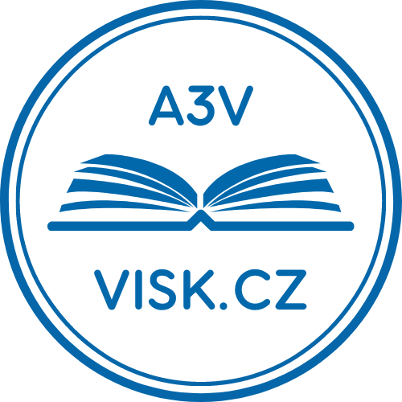



AKADEMIE TŘETÍHO VĚKU – Mnichovo Hradiště
Vzdělávací institut Středočeského kraje ve spolupráci s městem Mnichovo Hradiště
otevírá pro rok 2024 jarní semestr – studium pro seniory a všechny zájemce:
NESAMOZŘEJMÉ SOUŽITÍ: ČESKOSLOVENSKÉ VZTAHY A JEJICH AKTÉŘI VE 20. STOLETÍ
JEDNOSEMESTRÁLNÍ STUDIUM – URČENO: pro seniory a další zájemce  Termíny konání: 26.2., 25.3., 8.4., 22.4., a 24.5.2024  Lektorují: PhDr. Michal Pehr, Ph.D., Mgr. Michal Macháček, Ph.D.  Čas konání: 9:15 – 12:30 hod.  Cena: 1000 Kč /20 hod./semestr/ | Studium zajišťuje středisko Vzdělávacího institutu Středočeského kraje – Mnichovo Hradiště  Místo konání: Mnichovo Hradiště, městské KINO

Program
Cyklus přednášek představí vývoj česko-slovenských vztahů od cesty k založení Československa, přes meziválečné období, rozpad země v roce 1939, její obnovu a federalizaci, až k rozdělení společného státu v roce 1992. Dějiny česko-slovenského stýkání a potýkání obohatíme o rozdílné hodnotící pohledy, socioekonomický vývoj a zajímavé příběhy i aktéry. Vše za doprovodu obrazové a filmové prezentace.
Obsah:
- Vznik Československa a První republika 1918–1938 Mgr. Michal Macháček, Ph.D.

- Boj o autonomii Slovenska a Druhá republika (1938–1939) a II. světová válka PhDr. Michal Pehr, Ph.D.

- Třetí republika (1945–1948) PhDr. Michal Pehr, Ph.D.

- Česko-slovenské vztahy v období komunistického monopolu Mgr. Michal Macháček, Ph.D.

- Česko-slovenské vztahy. Federalizace a rozpad Československa 1968–1992 Mgr. Michal Macháček, Ph.D.

Rozsah studia: 20 hodin/semestr. Účastníci absolvují 5 přednášek v rozsahu 4 vyučovacích hodin, od 9:15 do 12:30 hod.
Poplatek: 1000,- Kč za jeden semestr
Místo konání: Mnichovo Hradiště, KINO
Přihlášky: Přihlásit se je možné e-mailem na adrese: tomasova@visk.cz do 8. 1. 2024 nebo do naplnění kapacity

----------------------------------------------------------------------------------------------------------------------------------------------------------------------------

PŘIHLÁŠKA – AKADEMIE TŘETÍHO VĚKU – MNICHOVO HRADIŠTĚ
Jméno a příjmení, titul
Datum a místo narození
Adresa trvalého bydliště (včetně PSČ)
Kontaktní telefon
Kontaktní e-mail

Bližší informace poskytne Petra Tomášová, DiS., tomasova@visk.cz, Tel.: 724 961 090.
Přihlášky: Přihlásit se je možné e-mailem na adrese: tomasova@visk.cz do 8. 1. 2024 nebo do naplnění kapacity
Poplatek: 1.000,- Kč za jeden semestr

